Bazat e Menaxhimit te Windows Server 2008

Leksion 1

Ceshtja themelore e kursit : Serveri, windows Serveri dhe Bazat e enaxhimit te Windows Server 2008 R2. Edhe pse versioni I Windows Server 2012 R2 eshte me modern dhe me gjeresisht I perdorur, perseri duhet ta fillojme me version e 2008 R2 sepse ai eshte nje baze shume e mire me te gjitha specifikat e tij per te ngrotur bazen e njohjeve te koncepteve per menaxhimin e nje ambjenti serveri te menaxhuar nepermjet Teknologjive e nderfaqeve Windows. Eshte e rendesishme per tu theksuar se baza e leksioneve qe do te trajtohen ne kete kurs jane guidat, materjalet dhe ceshtjet e trajtuara ne kuset pergatitore te pregatitura ne Akdamine Virtuale Microsoft (Microsoft Virtual Academy) per tu certifuar nderkombetarisht mbi produktet dhe teknologjite Microsoft. Me perpara se te fillojme me nje pamje te pergjithme te Serverit dhe konktretisht Windows Serverit duhet te thene se ju duhet nje perseritje e disa koncepteve bazae, paraprake per Sistemet Operative windows, baza te rrjeteve kompjuterike dhe koncepte te sigurise ne rrjetet kompjuterike.

Cdo leksion qe do te trajtojme do te kete nje set objektivash, te cilat mbulojne ceshtjet e nevojshme per tu pergatitur edhe per certifikimin nderkombetar nga Microsoft per Windows Server. Provimi I pare eshte 938-65, I cili ju certifikon ne bazat e menaxhimit per Windows Server 2008. Ne kete leksion ose modul te pare do te diskutojme per Instalimin e Windows Server 2008 R2, rolet e ndrsyhme qe nje server mund te kete ose mund te luaje, cfare funksionalitetesh I karakterixon ne nje rol te caktuar, cdo te thote virtualizim I serverit, dhe se fundmi krahasimi I serverave fizike me serverat virtuale. Normalisht cilido qe ne njefare menyre eshte mare me teknologjine e Informacionit dhe implementimet praktike te saj ka degjuar dhe shte ndeshur me virtualizimin, ndaj ketu do te trajtojme dhe ate se cfare do te thote virtualizim krahasuar me sistemet fizike. Gjithashtu do te meremi me zgjedhjen e resurseve fizike (hardware) per instalimin e windows serverit dhe metodat e ndryshme te cilat jane te disponushme per te realizuar instalimin e Winows Serverit.

1. **Cfare roli ka nje Server?**

Perkufizimi me elementar eshte se nje server ofron sherbime. Ndersa nje kilent kerkon sherbime. Nje klient ne varesi te specifikave e kerkon sherbimn nepermjet nje browseri, pergjithesisht kur kerkon sherbim ne rrjet. Ne kete rast server do te ishte nje web server , I cili hoston faqe web. Keshtu qe fare mire mund te kishim nje arkitekture klient-server ketu, kur kemi kliente te ndryshem ne numer, te lidhur ne rrjet, te cilet kerkojne sherbim dhe web server e ofron ate. Duhet thene se peervec rrjeteve klient-server kemi edhe rrjetet peer-to-peer. Ndryshimi midis dy rrjeteve eshte se ne rrjetin klient-server, klienti po ashtu edhe server egzekutojne dhe jane te dedikuar vetem per te ofruar perkatesisht sherbime klient dhe sherbime server. Ne rrjetin peer-to-peer nje system ose pjesemarres ne rrjet mund te jete edhe server, edhe klient,rrjeshimisht aty mund te kemi sisteme te shumefishta windows te cilat egzekutohen. Pra ketu egzekutohen ne te njetin system nje system shfrytezimi klient, sikurse edhe nje system shfrytezimi server. Avantazhi ne rrjetet klient-server eshte se ndarja e burimeve dhe te dhenave eshte me e thjeshte nderkohe qe ofrohet siguri e centralizuar ne rrjet pikerisht per keto burime dhe te dhena. Kjo do te thote patjeter edhe menaxhim I centralizuar, ndja edhe kjo eshte edhe arsyeja kryesore pse rrjetet ku egzekutohet Windows Server jane rrjete klient Server.

1. **Rolet e Serverit**

Roli I Serverit percakton se cilat jane sherbimet qe nje server ofron, burime te ndryshme sic jane: sherbimet e skedareve (file services), sherbimet web, sherbimet directory, sherbimet remote desktop ose ne largesi. Sherbime te tjera mund te jene aplikacione, e-mail, database etj. Nje server mund te luaje me shume se sa nje rol ne nje moment te caktuar kohor. P.sh. mund te ofroje sherbime per skedare dhe sherbime web. Ne menyre qe nje skenar I tille te ndodh duhet qe server te kete burimet e nevojshme hardware per ti egzekutuar sherbime te tilla. Ne gje e rendesishem qe duhet mbajtur ne mend kur zgjedhim burimet hardware eshte se cfare performance duam qe te kete server se bashku me sherbimet qe do te ofroje. Sigurisht qe performance duhet te jete e shpejte, eficente e me radhe te gjthe cilesite me tregues sa ma te larte. Perpos shpejtesise, nje gej tjeter e rendesishme per serverat edhe edhe ngarkesa qe do te thote: Sa sherbime do te jete ne gjendje te ofroje nje server dhe sa kerkesa klientesh do te jete ne gjendje te menaxhoje?

E dyta qe duhet mare ne konsiderate eshte disponueshmeria e serverit. C’duhet te kuptojme me kete? Do te thote qe sa eshte koha qe serveri duhet te jete I disponueshem? Nese serveri bie sa eshte koha qe kjo nuk demton sherbimin? A mund te tolerohet kjo?

Shume e rendesishme shte kostoja. Sa para duhen shpenzuar per nje server? Sa me te larta I kerkojme ne tregues karakteristikat e sipermenduara aq me shume para jane te nevojshme, ndaj edhe gjetja e nje balance eshte ne shume raste jo e lehte. Gjithmone duhet menduar per te ardhmen. Sa eshte koha maksimale e perdorimit ten je server ne ditet e sotme? Ndoshta 5 vjet. Ne shume departamente IT planifikohet qe nje system klient te perdoret 2 deri ne 3 vjet, kurse nje server deri ne 5 vjet, edhe pse prodhuesit e tyre nuk jane shume te lumtur per kete.

Kostoja e larte hardware dhe kohae fundme e perdorimit eshte ajo qe I shtyn shume biznese qe ti kalojne sherbimet e tyre ne Cloud. Keshtu kursehet capital jo vetm ne blerjen fillastare te kostos hardware, por edhe mirmbajtjes se saj. Se fundmi per te vene pikat mbi I eshte e rendesishme te behet nje vleresim I nevojave qe keni per bziensin tuaj, sa mudnd te shpenzoni dhe me pas te zgjidhni burimet e duhura per te ndertuar sistemin tuaj.

**3.Komponentet Hardware**

Le te bejme nje risfreskim te shpejte te komponenteve hardware dhe vleresimin e tyre per sistemin. Me poshte tregohet nje figure e nje bordi qendror (motherboardi).Fillojme me ato qe quhen nensisteme ose komponentet baze, te cilat jane: procesori, memoria, hapesira ruajtese dhe rrjeti.

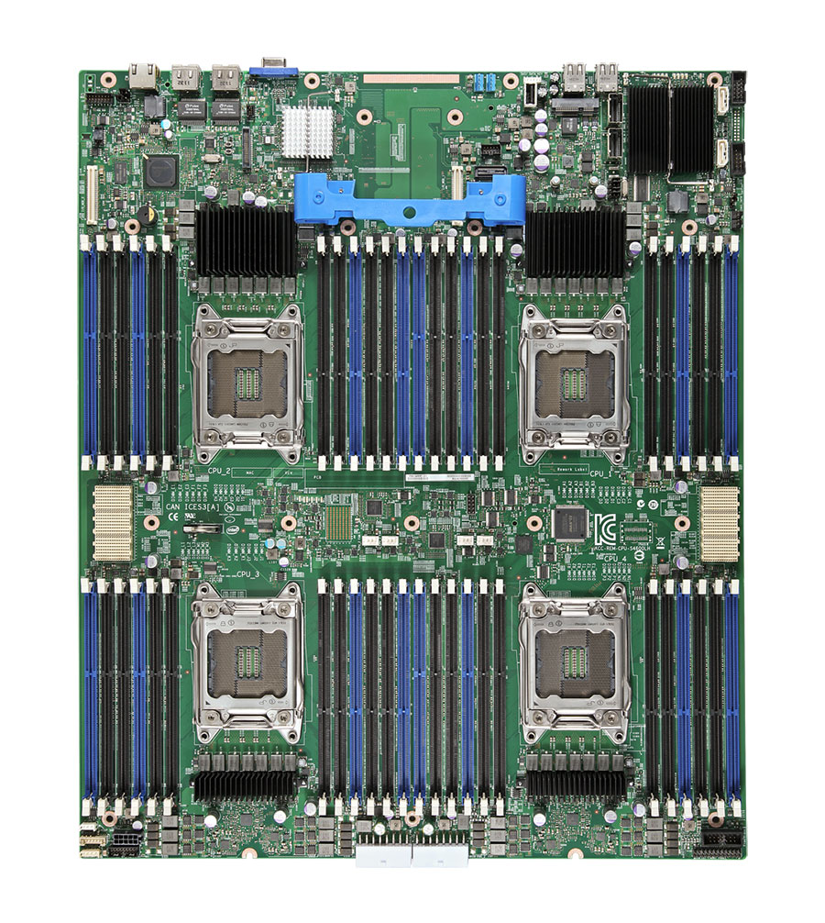

Jane disa gjera qe duhen mbajtur parasysh: e para – ndonje gabim ne cilindo nga komponentet e siperpermendur do te shkaktoje nje problem. E dyta-ka dicka tjeter qe duhet “bottleneck”ose tapa e shishes. Kete fenoemn duhet ta mendoni si nje hapesire hapesire qe nuk po jep te njejten performance ose shpejtesi te veprimit te sistemit si pjesa tjeter. Ndosht karta juaj e rrjetit nuk po funksionon ashtu sic duhet.Ju keni memorie te mjaftueshme, procesori punon ne rregull, por ju jeni duke bere shume veprime shkrimi dhe leximi dhe hapesira ruajtese e k ate veshtire te perditesohet ne kohe. Edhe pse t e gjitha burimet jane ne rregull, kjo shkakton “bottleneck”. Hapesira ruajtese ne kete rast ju shkakton “botleneck”.Rrjedhimisht ju duhet te rivleresoni perseri sistemin tuaj dhe funksionalitetin qe ai ka. Serveri juaj po hoston cfare? Video ne kohe reale? Faqe web? Sherbime file, apo ndarje te tyre ne rrjet.

Duke vleresuar te gjitha keto, si eshte menyra e duhur per te ndertuar sistemin tuaj? Le te futemi me ne brendesi ne vleresimine parametrave per komponentet e siperpermendur. Procesori, eshte ai truri I kompjuterit tuaj? Sa eshte shpejtesia me te cilen PC-ja juaj vepron? Jane dy tipe procesoresh: 64 bit dhe 32 bit. Nje gje qe shpeshhere nuk eshte shume e qarte eshte se nje processor mund te punooje vetem me nje process, thread ne nje moment kohor, dhe keshtu afteson disa aplikacione te egzekutohen ne menyre simultane njekohesisht ose te pakten te duket keshtu. Ajo qe perdoret eshte ndarja e kohes. Per ta bere pak me te qarte po marim nje shembull. Supozojme se “vemendja” e procesorit ndahet midis aplikacioneve Word, Excel, CRM, proces memorie ose gjtithska tjeter. Ajo qe ndodh eshte se ai I jep nga nje procion kohor cdo aplikacioni. Koha e veprimit eshte shume e shpejte dhe ndaj jepet iluzioni sikur gjithshka po ndodh ne menyre simultane ose te gjtiha aplikacionet po egzekutohen njekohesisht. Ajo qe duhet pasur parasysh eshte se bazuar ne shpejtesine e aksesit te procesorit, percaktohet dhe sasia e memories e aksesuar njekohesisht. Per procesoret 32-bit maksimalisht mund te aksesohen 4 GB RAM maksimalisht, ndersa per procesoret 64-bit me versionet e Windows Server 2012 R2 mund te adrsohen deri ne 4 TB RAM, krahasuar me 1 TB qe adresohej me pare. Situata ndryshon ne procesoret multicore sepse ata mundesojne threade te shumefishta dhe per pasoje instruksione t e shumefishta te aplikacioneve te egzekutohen njekohesisht. Kjo eshte edhe arsyeja sepse proceesoret multicore jane bere kaq popullore. Tani ju keni nje processor me disa core ne brendesi.

Po memoria?

Memorie do te thote sesa taske mund te realizosh ne te njejten kohe? Me sa dosje mund te punosh njekohesisht? RAM do te thote Random Access Memory dhe perben ate qe quhet memoria e perkohshme ose temporare, dhe ruan te dhena persa kohe ka energji ne sistemin tuaj. Ne momentin egzakt qe energjia mungon, gjithska ne memorie fshihet. Pyetja eshte cila eshte diferenca midis memories RAM dhe HDD? Te dyja ruajne informacion, por aksesi I te dhenave ne RAM eshte shume hre me I shpejte dhe plus kesaj ruan pikerisht ato instruksione te cilat egzekutohen menjehere nga procesori. Sa me shume RAM te kemi ne dispozicion, aq me shume instruksione(data jane edhe keto) mund te ngarkohen ne nje moment kohor. Mund t’ju kete ndodhur qe nderkohe qe jeni duke punuar me nje program, PC-ja bllokohet per nje moment. Cfare mund te kete ndodhur? Praktikisht ka shume mundesi qe programi te kete shume instruksione dhe jo te gjitha te jene te ngarkuara ne RAM, ndaj procesorit I duhet plus koha qe te sjelle instruksionet ne RAM. Normalisht pasja e sasise se nevojshme te RAM-it ka nje impact shume te madh ne performancen e pergjithshme. Sa me shume RAM ne dispozicion, aq me mire.

Po HDD? Te dhenat ne HDD jane statike, permanente edhe kur energjia iken

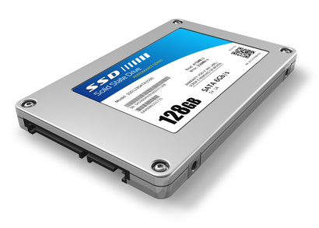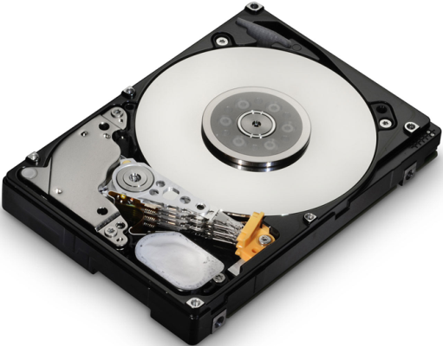

HDD jane pajisje te cilat jane gjysme mekanike gjysme elektronike. Kete e perfaqson figura ne te djathte. Ketu kemi trake te cilat lexohen nga koka e diskut. Traket jane magnetike. Ne te majte eshte HDD “solid state” ose ne gjendje statike solide, eshte vetem elektronik dhe nuk ka pjese te levizshme. Ne fakt eshte me I shpejte dhe me permasa me te vogla, por jane me te kushtueshem.

Tani e kemi radhen te flasim per rrjetin. Per hir te se vertetes, rrjeti eshte komponenti me I gjere per tu mare sepse ne fund te fundit perben ate me te cilen meremi; lidhja e te gjitha gjerave se bashku. Ne fakt rrjeti perben nje nga komponentet me bazike. Ne rast se sistemi I shfrytezimit I nje server eshte ofruesi I sherbimeve, rrjeti eshte ai qe ofron nderlidhje te te gjithe ketyre pajisjeve se bashku. Karta e rrjetit, NIC (Network Interface Card) mundeson komunikimin me pajisje te tjera ne rrjet. Ka lloje te ndryshme kartash rrjeti.

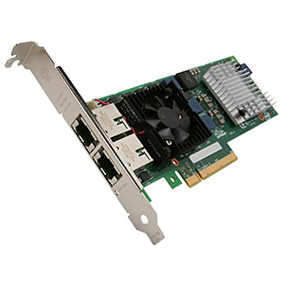

Ne figuren e mesiperme kemi te treguar ate qe perben karten Ethernet, por ka edhe karta prej fibre, karta coax, e cila eshte edhe me e vjeter. Keto karta ofrojne nderlidhje me tipe te ndryshme mediumesh. Secila prej llojeve te kartave ka karakteristika te ndryshme sepse edhe karakteristikat e mediumeve jane po ashtu te ndryshme> E gjtiha kjo perben nje bote me vete. Te gjithe komponentet e sqaruar deri tani bashkon ne bordin qendror (mother board). Ajo perben komponentin kryesor te sistemit qe bashkon CPU, RAM, karten e rrjetit, karten video dhe te gjitha llojet e tjera qe ju duhet te perdorni ne menyre qe sistemi te funksionoje ashtu si duhet.

Nje pyetje tjeter: Ne momentin fillestar kur mother boardi apo procesori fillon punen, kush ja jep informacionin sesi duhet te funksionoje dhe si komunikojne se bashku te gjithe pjeset e saj perberese?

Ketu futet ne loje edhe BIOS (Basic Input Output System), I cili nga ana hardware eshte memorie ROM (Read Only Memory), I cili perman te gjitha informacionet per parametrat e komponenteve te sistemit dhe sesi duhet te komunikojne se bashku. Pra mund te themi se sherben si manual per ngritjen fillestare te sistemit. Praktikisht ben gjithshka gati per sistemin e shfrytezimit qe ai te mare komanden ne dore. Ne fakt edhe pse eshte ROM, ju mund te beni modifikime ne BIOS, megjithese kjo mbetet pune e prodhuesve te sistemeve, te cilat perditesojne parametrat e komponenteve ne mother board.

Pyetja tjeter eshte: Si te veme ne pune sistemin? Nepermjet burimit te energjise. Nese e mendojme logjikisht ne mother board ne kemi sistemin binary qe mundeson komunikim, pra 1 dhe 0, te cilat ne fakt jane impulse elektrike qe kane natyre elektrike. Elektriciteti normalisht vjen nga burimet e energjise. Nje burim energjie ne nje PC eshte si ai qe shikoni ne figure.

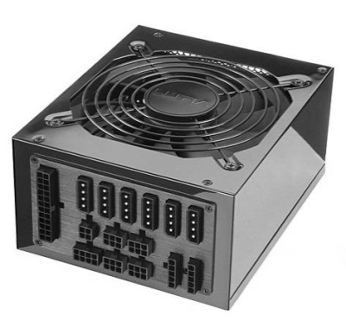

Ne fakt ky lloj burimi energjie eshte dicka qe nuk do ta shihni kur te flasim per serverat. Pse? Sepse ky eshte nje burimenergjie me nje modul, ndersa kur te vijme ne ambjentin e serverave, ata do te jene te montuar ne racke dhe ne baze te permasave p.sh 1U, 2U ose 4U, do te pershtaten edhe burimet e energjise. Ne fakt mund edhe te themi se rack-et e serverave mund edhe te ngjajne me kutite e picave, te cilat permbajne 1 ose me shume server ne brendesi. Minimalisht ne nje server case te tille do te shikoni 2 burime energjie. Por, perse 2? Sepse kemi zbatimin e asaj qe quhet taoleranca ndaj gabimeve ose “fault tolerance”, e cila eshte e zbatuar per te suportuar disponueshmerine si parim.

Vijme tek portat ne system? Cfare jane portat? Jane soketa, te cilat mundesojne komunikimin e sistemit me pajisjet periferike, ose pajsije te jashtme, eksternale te tipeve e llojeve te ndryshme. Keto jane pajisje si printera, tastiera, mouse, nje PC tjeter, monitor, skaner, TV. Po edhe TV mund te lidhet me nje server,,,edhe pse e rralle. Kemi lloje te ndryshme portash, Ethernet, VGA, DIVX, USB, te cilat disa jane sinkrone, te tjera jane asinkrone. Ne fakt kjo varet nga funksionaliteti qe ka nje porte dhe ne fakt edhe shpejtesia e komunikimit te te dhenave ndryshojne.

Pra deri tani ne shpjeguam te gjithe pjeset fizike ose hardware. Eshte sistemi I shrytezimit qe egzekutohet dhe adreson te gjitha keto pajisje fizike, pra sistemi I shfrytezimit do te adresoje procesorin, monitorin, tastieren, mousin nje nga nje. Perse po e theksojme kete? Ketu do te fillojem te meremi me virtualizimin tashme.

**VIRTUALIZIMI**

Ketu do te ofrojme nje pamje shume te pergjithshme te virtualizimit. Ne ndryshim nga nje server fizik, I cili adreson nje processor fizik, specific, HDD te vetem fizik, karte rrjeti e vetme, ne rastin e virtualizimit te gjitha burimet fizike jane virtualizuar. Kjo do te thote qe nuk ka nje memorie specifike, nje karte rrjeti specifike qe server po adreson. Ajo qe kemi jane disa server virtuale qe hostoen ne nje server fizik. Serveri fizik adreson direkt burimet hardware, ndersa ata virtuale adresojne burimet virtuale. Per momentin kaq eshte e mjaftueshme per virtualizimin.

Pasi kemi folur per te gjitha keto pyetja tjeter do te ishte: Ku do e vendosim serverin? Ne cfare ambjenti, bazuar ne funksionalitetin apo ne rolin qe ka? A jane te njejta nevojat e nje serveri ne rastin kur hoston faqe web njelloj si ne rastin kur sherben si qender database? Qendrat e databazes oerbehn nga qindar server dhe sisteme te volitshme ftohjeje. Ajo qe duhet thene eshte se sa me I larte te jete disponibilteti per nje server, me pak akses ka gjasa te keni per serverin tuaj.

Normalisht permasat e serverit varen nga biznesi juaj. Nese keni nje biznes te vogel, atehere edhe nje computer me system shfrytezimi server mjafton . Sistemi I shfrytezimit server, eshte edhe ky nje software, I cili normalisht komandon burimet hardware, duke egzekutuar instruksionet njera pas tjetres.

Pergjithesisht sistemet e shfrytezimit server ofrojne nje nderfaqe grafike nepermjet se ciles perdoruesit mund te bejne menaxhimin e sistemit te shfrytezimit. Fillimisht kjo ndefaqe ka qene thjesht command promt-I, ku duhet te vendoseshin manualisht te gjitha komandat. Me evolimin e PC-ve, normalisht edhe nderfaqa grafike e perdoruesit ne Windows Server eshte bere me e thjeshte duke I lejuar perdoruesve te menaxhojne me shume gjera me pak mundim. Nderfaqa grafike e perdoruesit (GUI) ktijon trafik dhe ngarkese shtese per procesorin, memorien, por edhe rrjetin dhe ne e diskutuam sesi mund te ndodhe nje “bottleneck”. Ndaj duke mare parasysh rolin qe luan server juaj luan, nese nuk deshironi te krijoni ngarkese shtese mund edhe ta evitoni duke e fikur nderfaqen e perdoruesit dhe ju mbetet te perdorni direct command prompt-in. Por edhe kjo nuk eshte e lehte, sepse duhet ti shkruani te gjitha komandat vet dhe eshte me e pershtatshme per perdoruesit e avancuar. Problemi me command prompt-in eshte se nuk ka guide apo orientim per te operuar me te. GUi ka luajtur nje rol shume te madh jo vetem ne orientimin e perdoruesve por edhe ne nderveprimin e tyre me perdoruesi duke e cuar gjeneraten e kompjuterave ne nje nivel me larte duke e bere me te perhapur per masat.

**Versionet e Windows Server**

Versionet per Windows Server jane te ndryshme ne baze te funksionaliteteve qe kryjne. Per 2008, kemi Windows Server Foundation, Standart, Enterprise, Datacenter. Edhe per Windows Server 2012 R2 ka disa versione : Foundation, Essentials, Standart. Kemi edhe serverat Hyper-V, por edhe Storage Server. Duhet thene qe per pjesen me te madhe te perdoruesve nuk ka ndonje dallim apo rendesi versioni. Dicka tjeter per tu theksuar eshte qe nga versioni Windows Server 2008 e me tej eshte 64 bit, dhe funskionojne vetem ne keto sisteme. Edhe njehere po perkufizojme ketu se ne varesi te asaj se cfare instalojme si rol apo funksionalitet te nje server shton edhe sherbimet qe ai ofron si p.sh. sherbime file, sherbime web, sherbime printimi etj.

**Llojet e instalimit**

Instalimi I plote do te thote qe kur zgjedhim kete opsion instalimi perfshin instalimin e nderfaqes se perdoruesit GUI dhe te gjitha rolet e serverit. Ndersa Server Core eshte nje ambjent minimalist, pa GUI, pa Windows Explorer shell, dhe suporton vetem disa role te caktuara. Dicka per tu nenvizuar eshte se ne rast se zgjidhini si opsion server core, sigurohuni qe ky version te siguroje sherbimet dhe rolet qe ky server duhet te kete per ju.

Cfare jane kerkesat minimaliste per Windows Server? Keto perberjne burimet minimaliste HW, per te instaluar Winows Server-in si system shfrytezimi, por zor se mund te beni gjera te medha ne punen tuaj me te me keto resurse. Me 512 MB RAM mund te beni gjera te thjeshta sic mund te jete hostimi I nje website, apo sherbimi file dhe printimi.

Vijme tani tek instalimi I paster (Clean Installation) dhe instalimi me upgrade. Ngs vete emri mund te kuptojme se ne rastin e instalimit te paster, bêhet nje instalim nga e para ose nga hici e versionit te Windows-it qofte ky system klient apo system server. Ne rastin e instalimit me Upgrade, nuk beht nje instalim nga e para, por nje upgrade apo nje kalim nga nje version me I vjeter ne nje me te ri. A funksionon plotesisht instalimi me Upgrade? Per ndermarjet me permasa te medha ndoshta kjo nuk do te ishte shume e volitshme.

Dicka tjeter e rendesishme per tu thene gjate instalimit te paster egziston ideja se nese ti performon nje instalim te tille te gjitha te dhenat humbasin? Ne fakt per ditet e sotme kjo nuk me edhe aq e vertete. Te dhenat fare mire mund te migrohen dhe keshtu nuk humbet asgje, por duhet te jeni te kujdesshem sespse ne instalimin e plote, ju keni mundesine te menaxhoni hapesiren e diskut dhe nderkohe qe e formatoni ate mund edhe te humbisni te dhena. Sic e permendem edhe me pare kur ju beni Upgrade, ju praktikisht e coni serverin tuaj nje nivel me larte. Cfare nuk mund te beni eshte nje system 32-bit, ta kaloni ne nje system 64 bit. Kjo eshte e pamundur.

Nje concept tjeter per tu sqaruar eshte klonimi I nje disku, I cili eshte ne fakt nje file imazh sepse ben nje kopje sector per sector te diskut, pra eshte e ndryshme nga nje kopjim I thjeshte. Disqet e klonuara ju japin mundesi te krijoni imazhe te Windows Serverit tuaj, te cilat mund te riperdoren ne sisteme te tjera. Per kete do te flasim edhe me vone , ne leksionet ne vazhdim.

Cfare ndosh realisht ne momentin kur ju klononi sistemin tuaj WINDOWS SERVER? Ju beni nje kopje egzakte te komplet sistemit, pra edhe te emrave, adresave IP, kodeve te aktivizimit????Por a eshte kjo e mundur te ndodhi dhe Microsoft ta lejoje kete gje, normalisht do te ishte vjedhjee…Ne ndihme vjen nje komande, e cila quhet SysPrep. Ajo I ben nje gjeneralizim sistemit, duke hequr IP, emra, dhe gjithshka qe e ben ate unik nga nje PC ku eshte I instaluar. Pra me perpara se te klonojme diskun , I bejme sistemit nje SysPrep.

Flasim pak tani per Server Core. Nese ju zgjidhni te keni Server Core si nderfaqe per te menaxhuar serverin tuaj, ajo qe do te vini re eshte se nuk ka nderfaqe perdoruesi, praktikisht ka vetem nje command line nga ku ju mund te punoni dhe ja ku vijme perseri ne diskutimin se command line-t nuk mund ti shpetojme dot. Pra eshte e rendesisshme qe te dime komanda te ndryshme ose te zgjedhim mire paraprakisht se cfare do te instalojme me pare.

Nje ceshtje tjeter e rendesishem eshte licensimi dhe activimi I versioneve server. Eshte nje proces I pashmangshem ne rast se deshironi te punoni me produktet Winows aq me teper ato server. Vetem te aktivizuara, prej tyre mund teperfironi te gjitha avantazhet e teknologjise dhe plus kesaj te beni perditesimet e vazhdueshme qe kompania ve ne dispozicion per klientet e saj. Windows Update eshte komanda e cila edhe ketu si ne rastin e nje sistemi Windows Client ben te mundur perditesimin e sistemit. Se fundmi ju mund te konfiguroni nemenyre te tille qe perditesimet te ndodhin automatikisht. Por gjithmone duhet te jeni te kujdesshem me to sepse ajo jane specifike per nje ambjent te vetem, dhe sjellin efektet e veta vetm tek ky ambjent.

Ushtrime ne klase

Fill in the Blank

*Complete the following sentences by writing the correct word or words in the blanks provided.*

**1.** A is a primary duty that a server performs.

**2.** The computer, including servers, is built around one or more integrated chips called

the .



Multiple Choice

*Circle the letter that corresponds to the best answer.*

**1.** What technology provided by Microsoft is used to perform a network-based installation

of Windows operating systems including Windows XP, Windows Vista, Windows Server

2003, and Windows Server 2008?

**a.** IAS

**b.** Server Core

**c.** SIM

**d.** WDS

2. What is the program you should use to create or validate an answer file used to install

Windows?

**a.** IAS

**b.** Server Core

**c.** SIM

**d.** WDS

**3.** What is the maximum amount of memory that Windows Server 2008 R2 Standard

Edition requires?

**a.** 2 GB

**b.** 4 GB

**c.** 32 GB

**d.** 64 GB

**4.** How many grace period days do you have in which to activate Windows Server 2008 R2?

**a.** 3 days

**b.** 10 days

**c.** 15 days

**d.** 30 days

**6.** Which of the following is not a primary subsystem found in a server?

**a.** Processor

**b.** Memory

**c.** Sound

**d.** Storage

**7.** What type of installation do you use that starts from scratch?

**a.** A clean upgrade

**b.** A clean installation

**c.** A formatting installation

**d.** A backup installation

**8.** What command would you use to prepare a Windows installation for imaging that will

remove the SID and computer name?

**a.** Sys

**b.** Sysprep

**c.** SIDPrep

**d.** WDSPrep

**9.** What does Microsoft use to fight pirated copies of Windows?

**a.** WDS

**b.** IAS

**c.** Sysprep

**d.** Activation

**10.** Which edition of Windows Server 2008 R2 gives you the most access to processors and

memory?

**a.** Foundation

**b.** Standard

**c.** Enterprise

**d.** Datacenter

True / False

*Circle T if the statement is true or F if the statement is false.*

**T/ F 1.** If you have a power outage while you are fl ashing the BIOS, you can just restart the

process when the power is restored.

**T/ F 2.** Windows Server 2008 R2 can be only on 64-bit processors.

**T/ F 3.** The lowest edition of Windows Server 2008 R2 is the Standard edition.

**T/ F 4.** When you clone a server with Windows Server 2008 R2, you just need to blank

the computer name and administrator password.

**T/ F 5.** The standard protocol to share fi les on Windows Server 2008 is SMB.

Detyre shtepie

Scenario 1-1: Server Analysis

You are designing a new network for the Acme Corporation. You expect to have a lot

of sales over the Internet. How many servers do you think you will need, what hardware

requirements should you use, and what role would you assign to each server? Hint:

When you purchase something over the Internet, what type of server do you access? Then

what type of server do you think you will need in the background that will keep track of

those sales?

Scenario 1-2: Identify Ports

Look at the back of your computer and draw a diagram that shows all of the ports and the

purpose of each port.

Scenario 1-3: Installing Windows Server 2008 R2

Go to Microsoft’s Web site and find and download the evaluation copy of Windows

Server 2008 R2. Burn the image to a DVD. Then boot a computer and install Windows

Server 2008 following the steps listed in the Clean Installation section. When configuring

your disk, only use half of the disk for your C drive.

Scenario 1-4: Using Windows Updates

Use the Windows Update program to patch Windows.

Selecting the Right Server

If you are new to server administration, trying to determine the right server can be quite challenging.

So what can you do?

First, you will need to do a lot of reading including looking for the minimum requirements.

Always go beyond the minimum. If it says it needs 2 GB of memory, plan for at least 4 GB.

If it needs a single processor running at 2 GHz, plan for dual processors running at 2.4 GHz.

Always double the specification for the operating system, as a minimum. In addition, don’t

forget to research load recommendations or load specifications or guidelines.

Next, if you have a similar server, try to compare its current load to the predicted load on

your new server. You can also look at processor, memory, disk, and network performance.

You should also ask people who use the server about perceived performance to see if it is

adequate or if it should be increased. You should then verify the performance by using the

network application in the same way and measure how long it takes for a task to complete.